DÍA 81 | DÍA 82 | DÍA 83 | DÍA 84 | DÍA 85
Experiencia personal y diario mural | Palabras nuevas  Palabras tramposas  QUE – QUI 7 | Experiencia personal y diario mural | Palabras nuevas  Palabras tramposas | Experiencia personal y diario mural
Lectura de oraciones | Lectura en eco  La Gran Explosión | Dictado de oraciones | Repasar la lectura en eco | Escribir oraciones
Lectura dialógica  Receta de pan casero | ¿Lo contamos? Fotocopiable 2 | Lectura dialógica Segunda lectura | ¡A Jugar! | Leer Adivinanzas
Cuadernillo letra cursivas |  | Práctica de letras en cursiva |  | Práctica de letras en cursiva

DÍA 86 | DÍA 87 | DÍA 88 | DÍA 89 | DÍA 90
Experiencia personal y diario mural | Palabras nuevas  Palabras tramposas | Experiencia personal y diario mural | Palabras nuevas  Palabras tramposas | Experiencia personal y diario mural
Lectura de oraciones | Lectura en eco  La casa embrujada | Dictado de oraciones | Repasar lectura en eco | Escribir oraciones
Lectura dialógica  Yámanas | Saber más para comprender mejor | Lectura dialógica  Segunda Lectura | Historias para contar | Leer adivinanzas
Práctica de letras en cursiva |  | Práctica de letras en cursiva |  | Práctica de letras en cursiva

DÍA 81
Experiencia personal y diario mural

Lectura de oraciones
El docente redactará oraciones utilizando las palabras y correspondencias trabajadas en planificaciones anteriores.

Lectura dialógica: Receta de pan casero
Material de lectura 1

LEEMOS UNA RECETA DE COCINA

Antes de la lectura
Lectura de palabras relámpago: mezclar, ingredientes, flexible, elástica, acumulación, bollo, reposar, volumen, leudar, fermentar, duplique, temperatura, hornea, corteza, aireada

Cómo presentar el texto: ¿Alguna vez prepararon pan casero? ¿Saben cómo se hace? Para
preparar pan, como para hacer cualquier comida, es necesario seguir una serie de pasos.
Ahora vamos a leer una receta que nos indica cómo hacer pan casero, pero primero vamos
a explicar algunas palabras nuevas que son importantísimas para que podamos comprender bien esta receta y podamos ponerla en práctica en nuestra casa. ¿Saben qué significa
«leudar»? (puede solicitar a los/as estudiantes que busquen la palabra entre las tarjetas).
Significa hacer que una masa madure con la levadura. Así, una masa que ha leudado, es
una masa que ya está madura, crecida, inflada, como para poder amasar y hacer el pan. ¿Y
saben qué significa «fermentar»? Cuando dejamos por un tiempo la comida en un lugar, vieron que cambia su sabor y su olor, porque crecen allí unas bacterias que, al alimentarse del
azúcar que tienen todos los alimentos, hacen que se transformen en una sustancia distinta.
Esto es lo que ocurre cuando dejamos fermentar un alimento.

A hacer pan casero
El pan se elabora (se prepara) con agua, harina, sal y levadura. Para lograr un buen pan se deben seguir una serie de pasos. En primer lugar, hay que mezclar los ingredientes hasta formar una masa flexible (blanda, que se pueda amasar fácilmente) y elástica. Para que no haya ninguna acumulación (amontonamiento, rejunte) de harina que separe la masa, hay que amasar muy bien el bollo. Después se deja reposar (descansar) la masa hasta que crezca y duplique el volumen. Cuando haya leudado, la masa se puede cortar en partes iguales. Luego, los pedazos de masa deben dejarse fermentar de nuevo hasta que cada uno duplique el tamaño.

Una vez que alcance el volumen (tamaño) esperado, la masa se mete en el horno a 55 grados de temperatura. Mientras se hornea, la masa continúa inflándose. A medida que aumenta la temperatura, la corteza (cáscara del pan) se endurece y toma un tono dorado. Adentro, se forma una miga bien aireada.

Después de la lectura
El/la docente orienta el intercambio mediante preguntas, hasta lograr que los niños identifiquen estos verbos como acciones principales de cada paso. Les propongo que, a partir del 2do párrafo, marquemos un verbo en cada párrafo. Marquemos el verbo que represente la acción más importante para cumplir con los pasos de la receta.
2do párrafo: ¿Qué se hace con los ingredientes? ¿Se cocinan por separado? Respuesta: No, se mezclan los ingredientes, logrando una masa blanda.
3er párrafo: ¿Qué se debe hacer para que la masa duplique su tamaño? Respuesta: Se debe dejar reposar la masa, para que pueda leudar.
4to párrafo: Una vez que la masa ya leudó y se cortó en partes iguales, ¿cómo hacemos para que vuelva a aumentar su tamaño? Respuesta: Debemos dejar fermentar la masa nuevamente. 5to párrafo: ¿Cómo logramos que la masa ya inflada, crecida, se cocine por dentro y por fuera? Respuesta: Horneamos la masa a 55 grados de temperatura.

DÍA 82
Palabras nuevas. Palabras tramposas
QUE – QUI 7

Pegar en el pizarrón o mostrar en una pantalla el fotocopiable 1
Preguntar: ¿Quiénes saltan en el buque? Orientar la respuesta para que los chicos digan: “El quirquincho y el esquimal saltan en el buque”.
Escribir la respuesta en el pizarrón, luego borrar y decirles a los chicos que escriban la respuesta en el cuaderno.
Revisar la actividad y, si hay errores, dictarles la respuesta.
Se puede proponer que dibujen donde quedó anotada la respuesta.
Lectura en eco
La gran explosión Material de lectura 2

Leer con prosodia:
“La gran explosión”
Como todas las mañanas Klofkyna estaba paseando entre los planetas con su nave, que giraba y brillaba al sol. A lo lejos vio un planeta azul y se preguntó por qué tenía ese color, por qué era azul. Recordó que su primo Klofky había vivido en ese planeta divertidas aventuras. Y también recordó que el planeta era azul porque tenía inmensos mares y océanos. Decidió conocerlo. Mientras se acercaba al planeta, oyó un fuerte ruido y la nave comenzó a dar vueltas fuera de control.
Muy asustada, Klofkyna trató de aterrizar en el planeta azul. A medida que se acercaba al planeta, la nave volaba cada vez más rápido. ¡Se iba a estrellar contra el planeta!

¿Qué le pasó a la nave de Klofkyna? Klofkyna trató de aterrizar en el planeta azul. Pero ¿Qué pasaba con la nave? Volaba cada vez más rápido y se iba a estrellar, caer con fuerza.

Klofkyna activó el paracaídas de auxilio que siempre llevaba puesto y salió disparada de la nave. Aterrizó lentamente en un campo amplio. A la sombra de un árbol había un establo y Klofkyna, como no conocía el lugar, se refugió en el establo.

Klofkyna activó el paracaídas, lo puso en funcionamiento y salió de la nave. ¿Dónde aterrizó? En un campo donde había un establo que es un lugar donde se guardan los animales y las herramientas.

De pronto una explosión hizo temblar la tierra: su querida nave metálica había chocado y se había roto en muchos pedazos.
Klofkyna estaba muy muy triste y se preguntaba: ¿Cómo voy a volver a mi planeta? ¿Quién me ayudará a arreglar mi nave? Pero pensó en las aventuras que iba a vivir en ese planeta, sonrió y se sintió feliz ante el nuevo desafío. (ante las situaciones difíciles y divertidas que iba a vivir).

Después de la lectura
Una explosión hizo temblar la tierra, ¿Qué pasó? Se rompió la nave de Klofkyna porque se estrelló, chocó contra el suelo.
¿Por qué Klofkyna estaba triste? Porque no sabía cómo iba a arreglar la nave para volver a su planeta. Pero luego se sintió feliz ¿Por qué? Porque pensó en los desafíos que la esperaban. ¿Saben qué son los desafíos?

Nota: Las actividades para desarrollar conciencia fonológica, conocimiento de las correspondencias, lectura y escritura de palabras, están grabadas y subidas a nuestro Instagram y al canal de YouTube, les dejamos los enlaces aquí debajo:

Guía Virtual Klofkyna Lee y Escribe YouTube
Instagram Guía Virtual de Klofkyna Lee y Escribe

¿Lo contamos? Fotocopiable 2

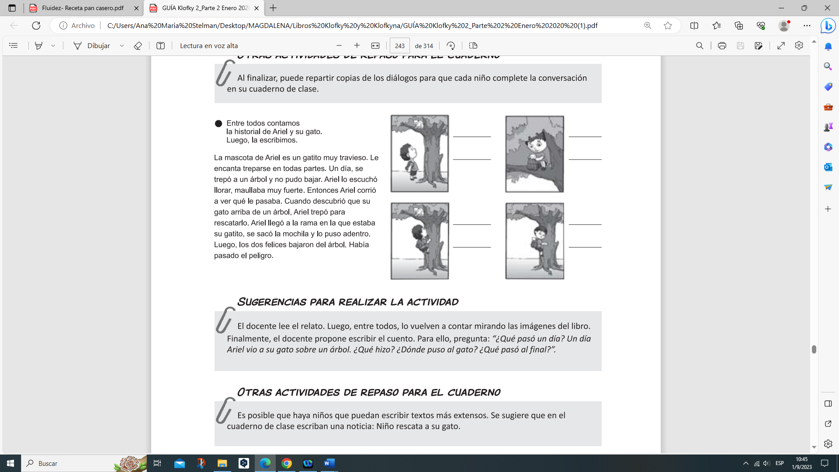
DÍA 83

Experiencia personal y diario mural
Dictado de oraciones: continuar trabajando con las mismas indicaciones ya dadas.
Lectura dialógica: Leemos una receta. Segunda lectura

Dia 84

Palabras nuevas. Palabras tramposas
QUE – QUI 8 Fotocopiable 3

Pegar en el pizarrón o mostrar en una pantalla el fotocopiable
Preguntar: ¿Qué come la yegua? Orientar la respuesta para que los chicos digan: “La yegua come quinotos con gusanos”.
Escribir la respuesta en el pizarrón, luego borrar y decirles a los chicos que escriban la respuesta en el cuaderno.
Revisar la actividad y, si hay errores, dictarles la respuesta.
Se puede proponer que dibujen donde quedó anotada la respuesta.
Lectura en eco
Repasar La Gran Explosión

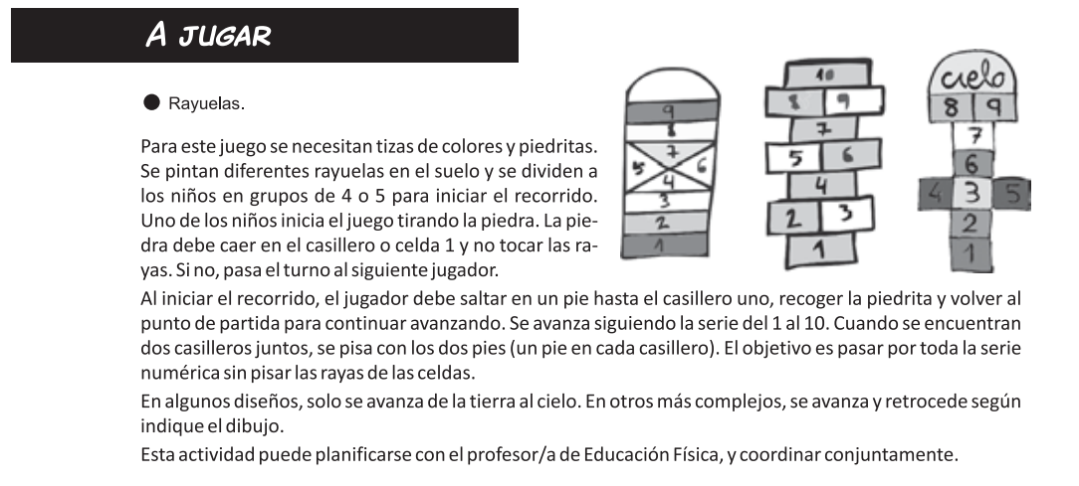
¡A jugar!

DÍA 85

Experiencia personal y Diario Mural
Escribir oraciones
En los cuadernos los chicos ya pueden trabajar produciendo oraciones, con palabras cuyas letras ya hayan sido enseñadas.

Leer adivinanzas

Trabajamos a partir de un juego: pasa un niño, toma un dibujo (fotocopiable 4) y dice pistas para que sus compañeros adivinen de qué se trata, sin mostrar la imagen. El docente puede orientar a partir de preguntas, por ejemplo ¿Para qué sirve? ¿Dónde lo encontramos? ¿Cuándo lo usamos? Etc. El niño que adivina la respuesta pasa a escribirla en el pizarrón, y se coloca el dibujo.
Fotocopiable 4 ( las imágenes podrían visualizarse de manera digital)

Respuestas: QUESO - PAQUETE – ESQUÍ – QUENA – RAQUETA – ESQUIMAL

Este juego se puede replicar para repasar otras palabras tramposas ya trabajadas, utilizando las mismas imágenes.

DÍA 86

Experiencia personal y diario mural

Lectura de oraciones
El docente redactará oraciones utilizando las palabras y correspondencias trabajadas en planificaciones anteriores.

Lectura dialógica: Los Yámanas

Leemos un texto sobre un pueblo originario del sur de nuestro país

Antes de la lectura

Lectura de palabras relámpago:
yámanas, aborígenes, navegar, canoa, cuenco, brasa, fogatas, bucear, ahuyentaba, costa, salvajes.
Cómo presentar el texto:
Ustedes saben que cada región de nuestro país estuvo poblada hace mucho tiempo por distintos grupos de aborígenes. ¿Recuerdan algunos ejemplos de grupos de aborígenes? Los tobas, los guaraníes, los quechuas, y muchos grupos más. Cada uno de estos grupos tenían diferentes culturas, vivían según sus costumbres. ¿Saben dónde queda Tierra del Fuego? Es la provincia más al Sur de nuestro país, un lugar muy lejos de aquí, donde hace muchísimo frío. En este texto, nos vamos a enterar por qué ese lugar se llama «Tierra del Fuego».

Durante la lectura

Los yámanas
Los yámanas eran un grupo de aborígenes argentinos que vivían en Tierra del Fuego, un lugar muy muy frío. Por eso, cuidaban el fuego. Como se alimentaban de peces, los hombres salían a navegar para buscar su alimento. Navegaban todo el día. ¿Y el fuego? Para que el fuego no se apagara nunca, llevaban en el fondo de la canoa un cuenco (recipiente, vasija) de barro con brasas (son los pedacitos de carbón o leña que quedan encendidos y sirven para volver a encender el fuego). Al llegar la noche, elegían un lugar en la costa, juntaban ramas y encendían una fogata gigante con las brasas. Las mujeres también pescaban y buceaban. En invierno, se cubrían el cuerpo con grasa de foca para no morir de frío en el agua helada.

¿Para qué se sumergían en el agua helada? Para buscar peces y mariscos para alimentarse. ¿Y de qué les servía la grasa de foca sobre el cuerpo? Se ponían una capa de grasa de foca sobre el cuerpo, que mantenía el calor del propio cuerpo, frente al agua de bajísimas temperaturas.

El fuego cocinaba la comida, mantenía el calor de los cuerpos y ahuyentaba a los animales salvajes.
Si hubiésemos pasado por Tierra del Fuego en esa época, hubiéramos podido ver la costa iluminada por el fuego de los yámanas.

Después de la lectura
¿Quiénes eran los Yámanas? ¿Dónde vivían? ¿Cómo obtenían su alimento? ¿Qué hacían para combatir el frío? ¿Cómo hacían para que el fuego no se apagara nunca?

Después de leer, completamos el cuadro.
Se propone que cada niño o niña complete el cuadro con la información correspondiente, seleccionando del texto la información principal. Si los niños/as presentan dificultades para identificar la información esencial, el/la docente puede orientarlos/as mediante la formulación de preguntas y/o comentarios que contribuyan a jerarquizar la información, activando las ideas principales e inhibiendo las ideas secundarias.
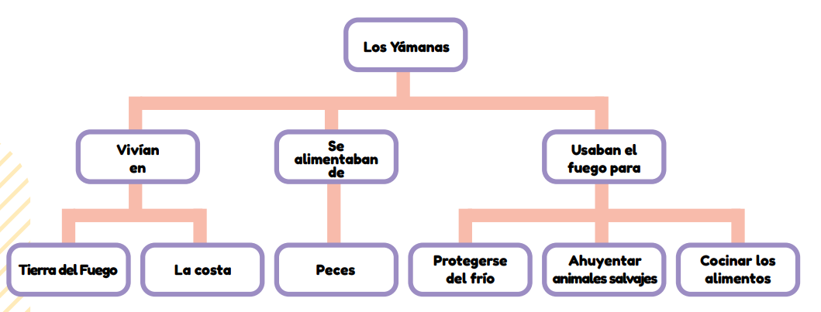

En la siguiente actividad, se busca que los/as estudiantes logren recuperar la información del texto y compararla con la que se ofrece aquí abajo, para poder determinar cuál es la información nueva. El docente asiste, acompaña y monitorea en todo el proceso: Van a leer frases con información sobre el texto. Algunas frases, agregan información nueva sobre el tema. Cada uno/a las lee e identifica la información que no estaba en el texto. Luego corregimos juntos o en parejas

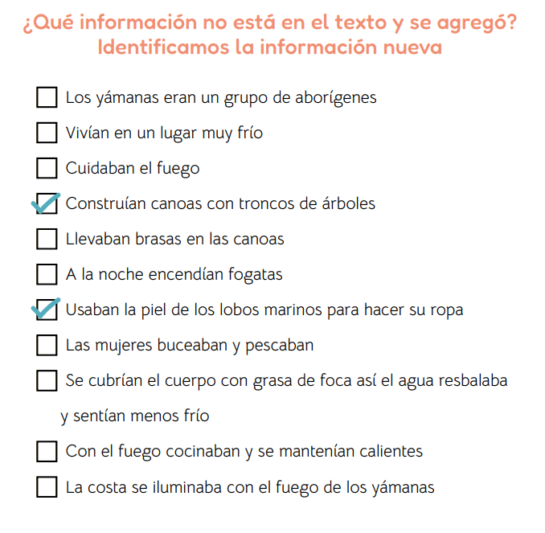
DÍA 87

Palabras nuevas, Palabras tramposas
H 1

Nombramos los dibujos y miramos cómo se escriben las palabras. (Remarcar con otro color la “h” de las palabras). Presentamos en el pizarrón el recuadro con los 4 tipos de letra “h”, y en las 4 puntas del recuadro, colocamos los dibujos con la palabra escrita debajo: hueso hoja helado hilo
Fotocopiable 5 y 6

Lectura en eco Material de lectura 4

La casa embrujada.

Antes de la lectura
Preguntar si saben qué quiere decir encastrar (encajar piezas, unas con otras). Si los alumnos no saben la respuesta, proporcionársela con diferentes ejemplos y explicarla con un vocabulario que entiendan. Lo mismo hacer con las siguientes palabras que van a aparecer en la historia que se les está por leer: Divisar: ver a lo lejos. Casa abandonada: ya no vive nadie en esa casa.
Luego deciles a los chicos que en esta historia Klofkyna entra a una casa abandonada y se encuentra con un fantaaaasmaaa ¿Qué pasará?

Leer con prosodia
“La casa embrujada.”
Klofkyna se sentía muy cansada. Había logrado recoger y encastrar cinco piezas de su nave. Ahora quería dormir, descansar. Miró alrededor y a lo lejos divisó una casa. Pensó en un cama cómoda y contenta se acercó a la casa. Era un caserón viejo y extraño. Tocó el timbre, la puerta se abrió, pero no había nadie. Era un lugar abandonado. Klofkyna entró y buscó dónde acostarse. Las habitaciones estaban vacías, abría las puertas y de repente se encendían luces de diferentes colores: rojas, azules, verdes y amarillas. ¡Qué emoción!
¿Por qué Klofkyna quería dormir? Porque estaba cansada. ¿Qué hizo cuando divisó, vio a lo lejos, una casa? Se acercó y tocó el timbre. ¿Alguien le abrió la puerta? No. Era un lugar abandonado, nadie vivía más allí. ¿Qué pasaba cuando abría la puerta de los cuartos? Se prendían luces de distintos colores ¡¡¡Qué cosa tan rara!!!
Finalmente encontró una cama y se acostò. En segundos se quedó dormida. De pronto, se escucharon unos ruidos y gritos que la despertaron. ¿Qué estaba pasando???? En eso apareció un fantasma y se paró a su lado. Klofkyna tomó la almohada y le pegó con fuerza, pero la almohada atravesó al fantasma que se rió, y con otra almohada golpeó a Klofkyna. La guerra de almohadas duro un largo rato. El fantasma se reía y saltaba contento, pero Klofkyna estaba furiosa. Entonces comenzó a correr, perseguida por el fantasma, buscando una salida. ¿Se quedaría el fantasma en la casa o la seguiría a todos lados???? Salió de la casa por una ventana, miró hacia atrás, el fantasma había desparecido.
¿Por qué se despertó Klofkyna? Sintió ruidos y apareció un fantasma. ¿Qué hizo klofkyna? Le pegó con una almohada.
¿Qué hacía el fantasma? Golpeaba a Klofkyna con la almohada mientras se reía. Los golpes de Klofkyna no le hacían nada.
¿Por qué Klofkyna estaba furiosa? Porque el fantasma se burlaba, ella quería asustarlo.
Entonces se fue corriendo ¿Y el fantasma qué hizo? La persiguió.
¿Por dónde salió klofkyna de la casa? Por una ventana ¿Qué pasó con el fantasma? Había desaparecido.

Saber más para comprender mejor

Material de lectura 5
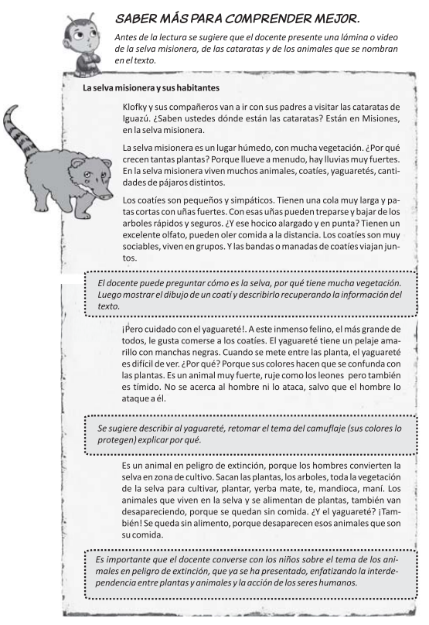
DÍA 88

Experiencia personal y diario mural

Dictado de oraciones
Utilizar para esta actividad oraciones trabajadas anteriormente.

Lectura dialógica: Los Yámanas
Segunda lectura

DÍA 89

Palabras nuevas. Palabras tramposas
H 2

Presentar en el pizarrón la letra H en los cuatro tipos de letra.
Dibujar en el pizarrón la letra hache en cursiva y mostrar cómo es el recorrido para trazarla. Luego indicarles a los chicos que tracen el mismo recorrido en las letras que tienen en la actividad fotocopiable7. En primer lugar, se realiza el trazado con el dedo índice y en segundo lugar, se realiza con el lápiz. Los niños deben tener la actividad para pegar en sus cuadernos.
El docente debe modelar el trazado de la letra, es decir, mostrar en el pizarrón cómo se traza la letra hache. Mientras se realiza el trazado, el docente describe con palabras cómo es el recorrido.

Lectura en eco:
Repasar “La casa embrujada

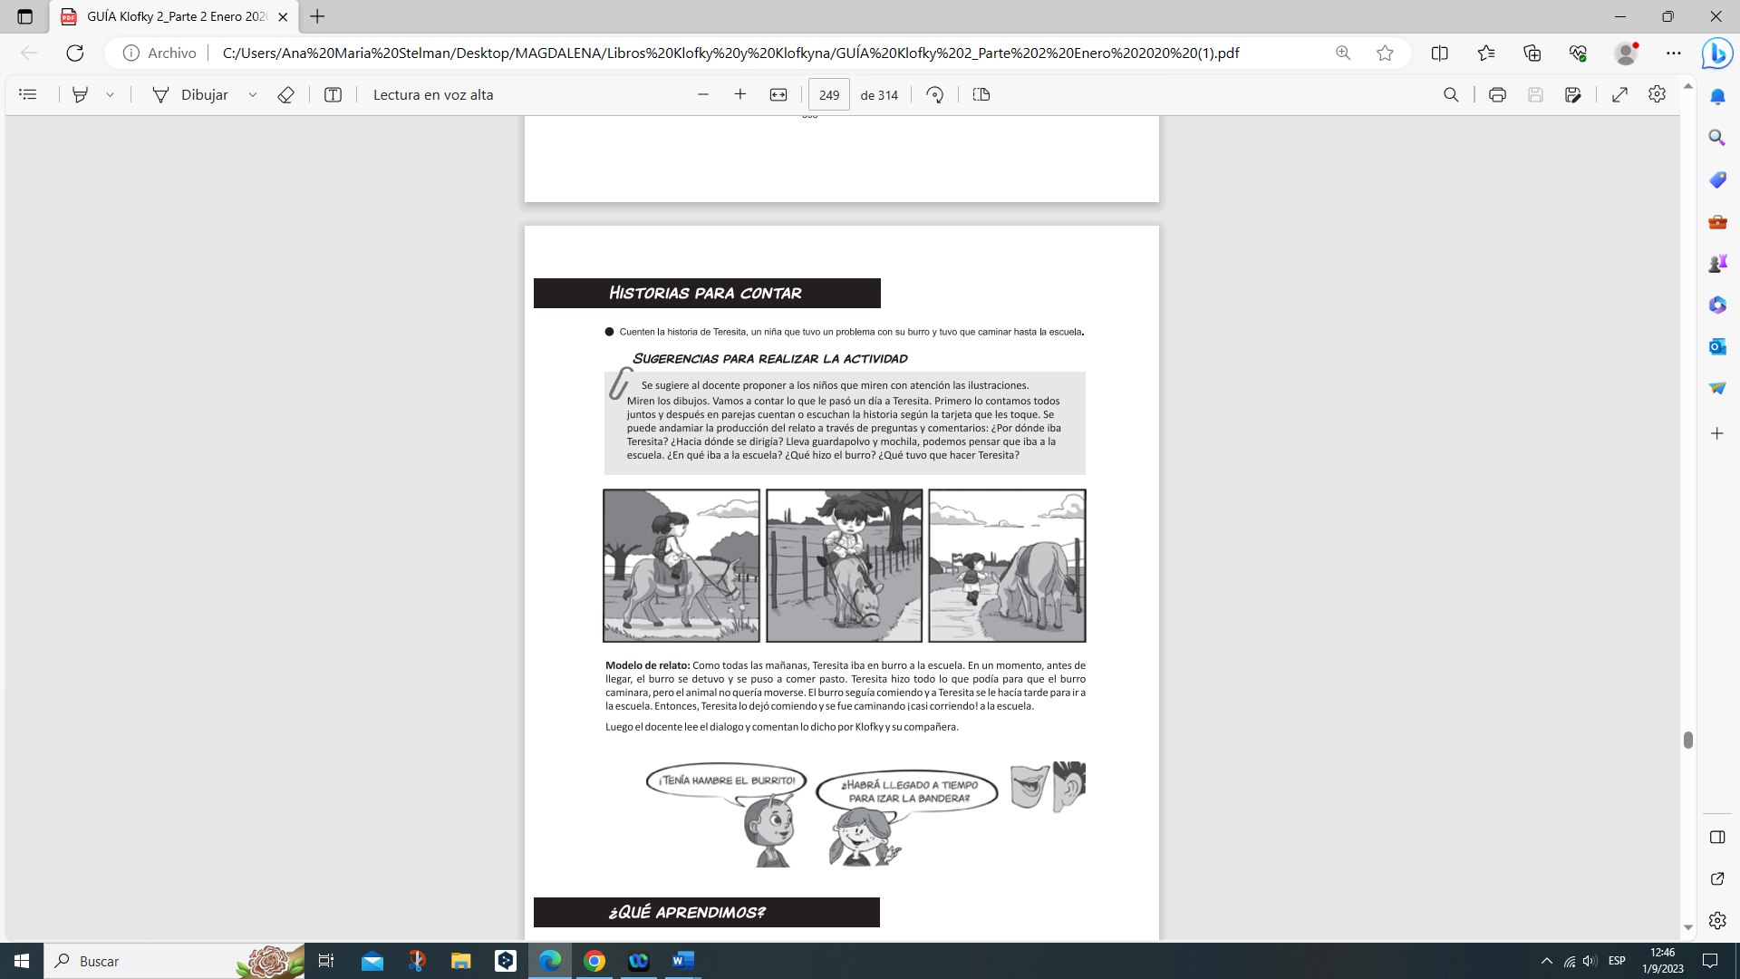
Historias para contar Fotocopiable 8
DÍA 90

Experiencia personal y diario mural

Escribir oraciones

Leer adivinanzas
Adivinanzas de colores.
Fotocopiable 9

Se sugiere leer las rimas para encontrar el color que corresponde, y luego dibujar el objeto pintado del color correspondiente.

FOTOCOPIABLE 1

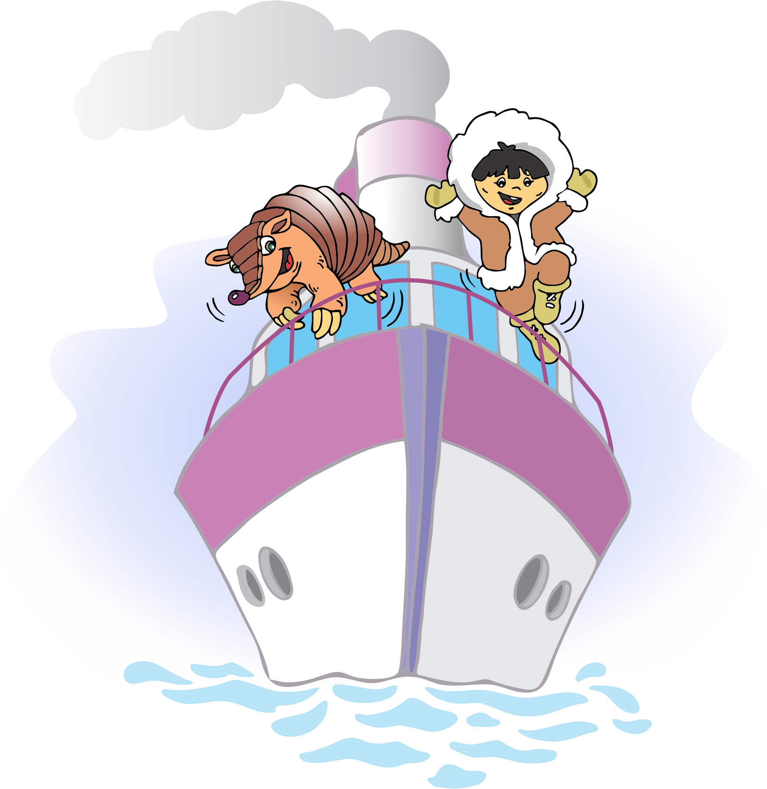
FOTOCOPIABLE 2
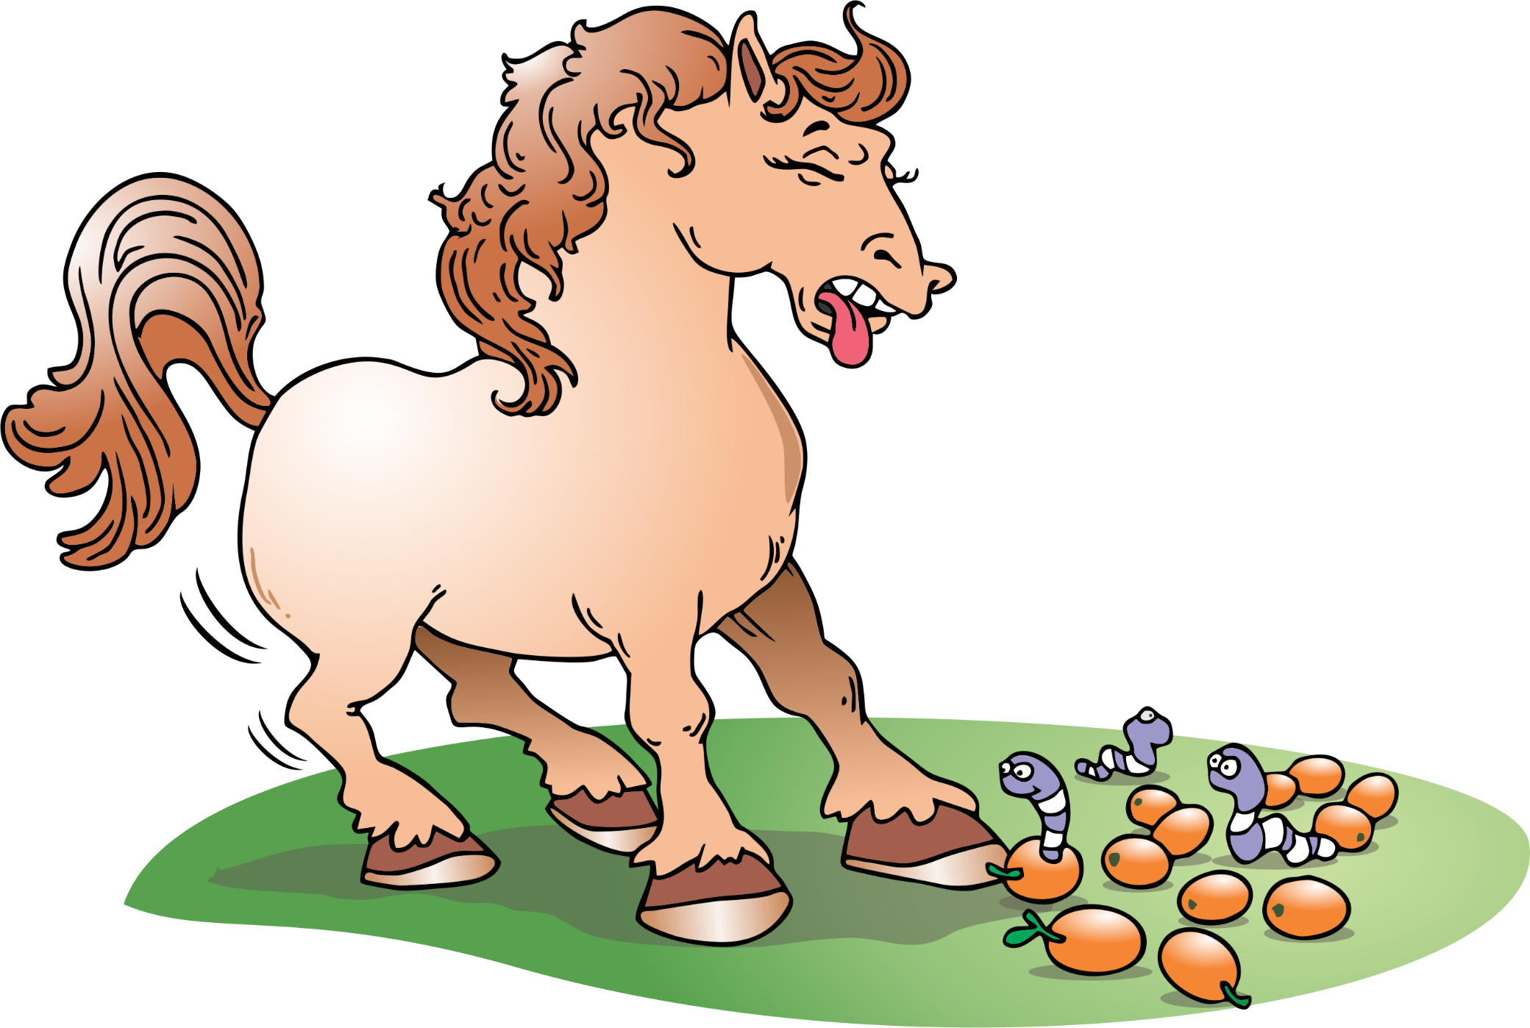
FOTOCOPIABLE 3
FOTOCOPIABLE 4

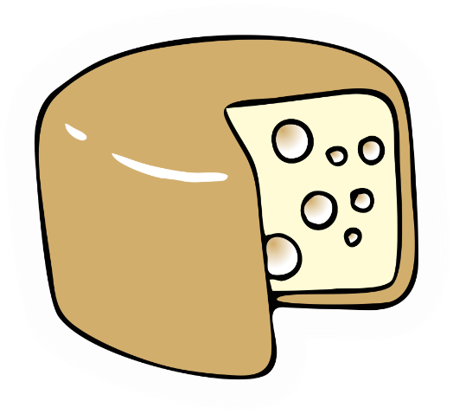
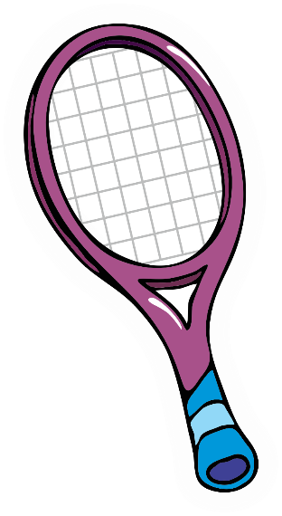
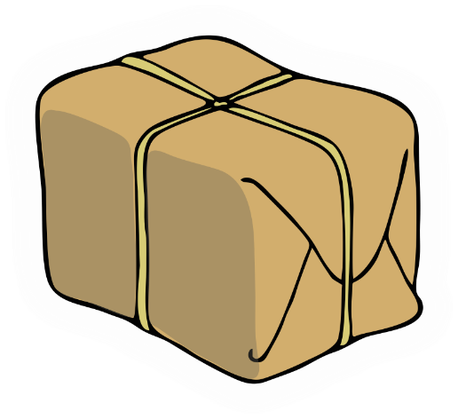
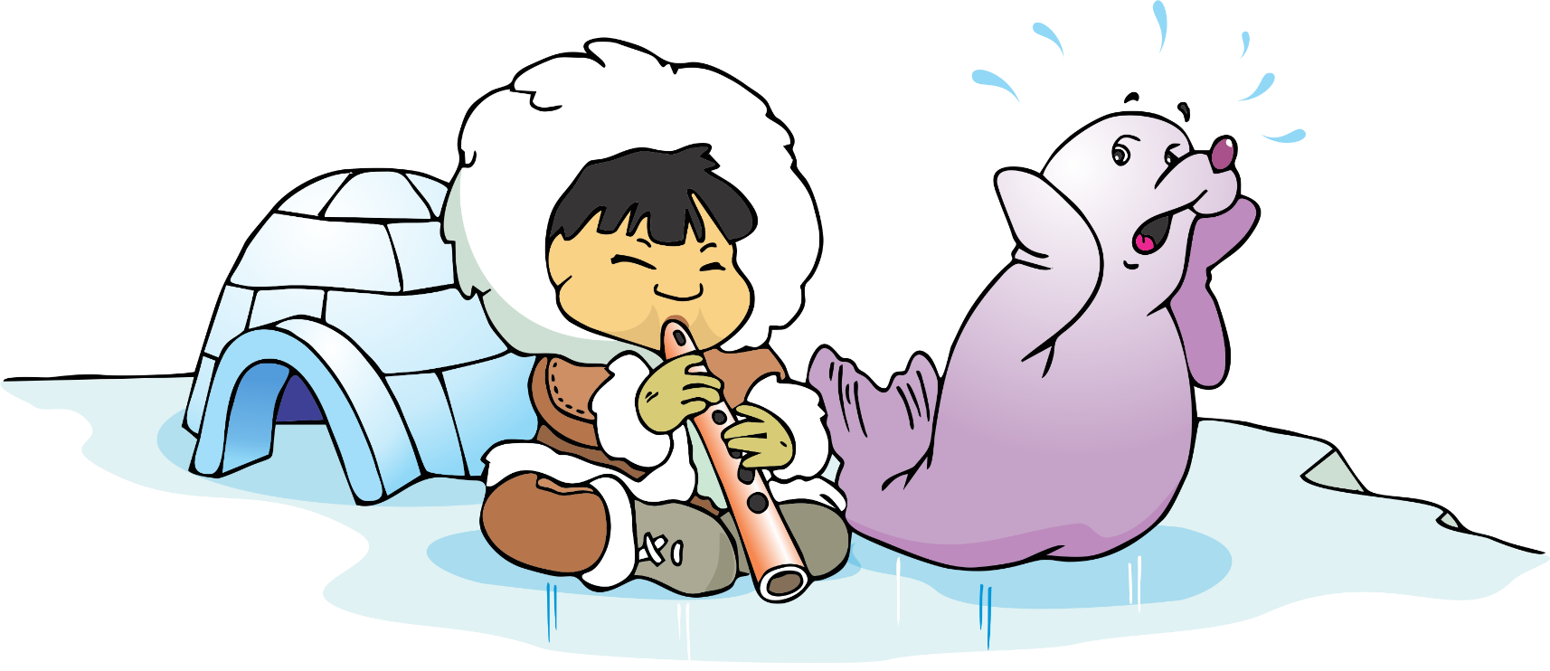
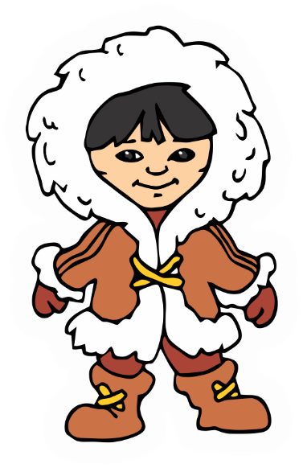
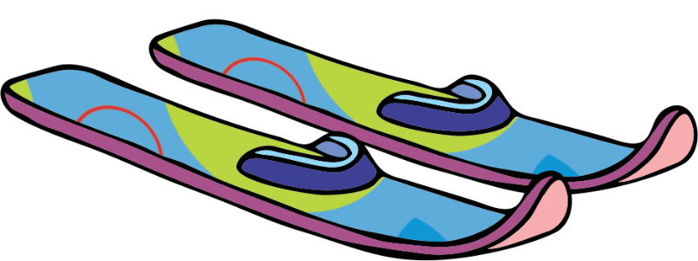
FOTOCOPIABLE 5
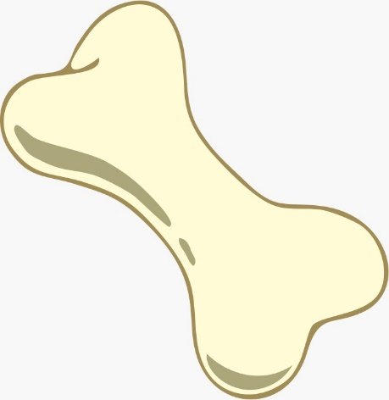

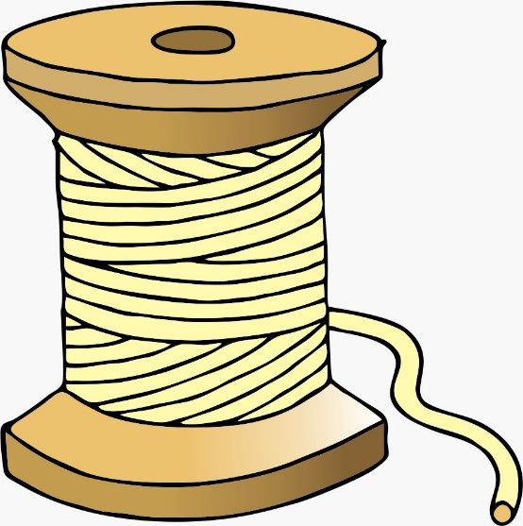
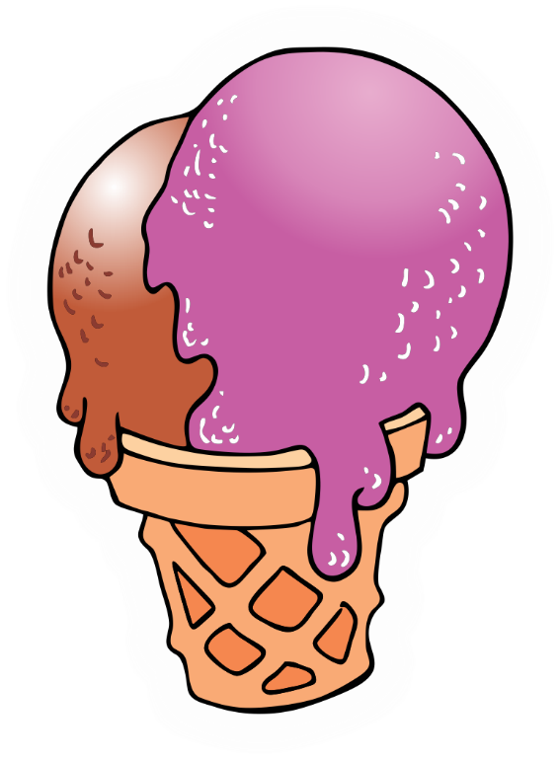

FOTOCOPIABLE 6

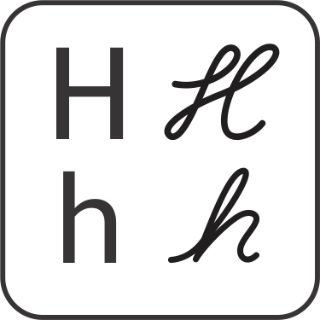

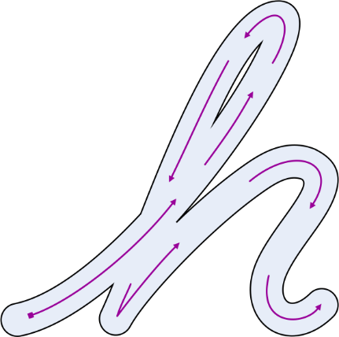
FOTOCOPIABLE 7

FOTOCOPIABLE 8
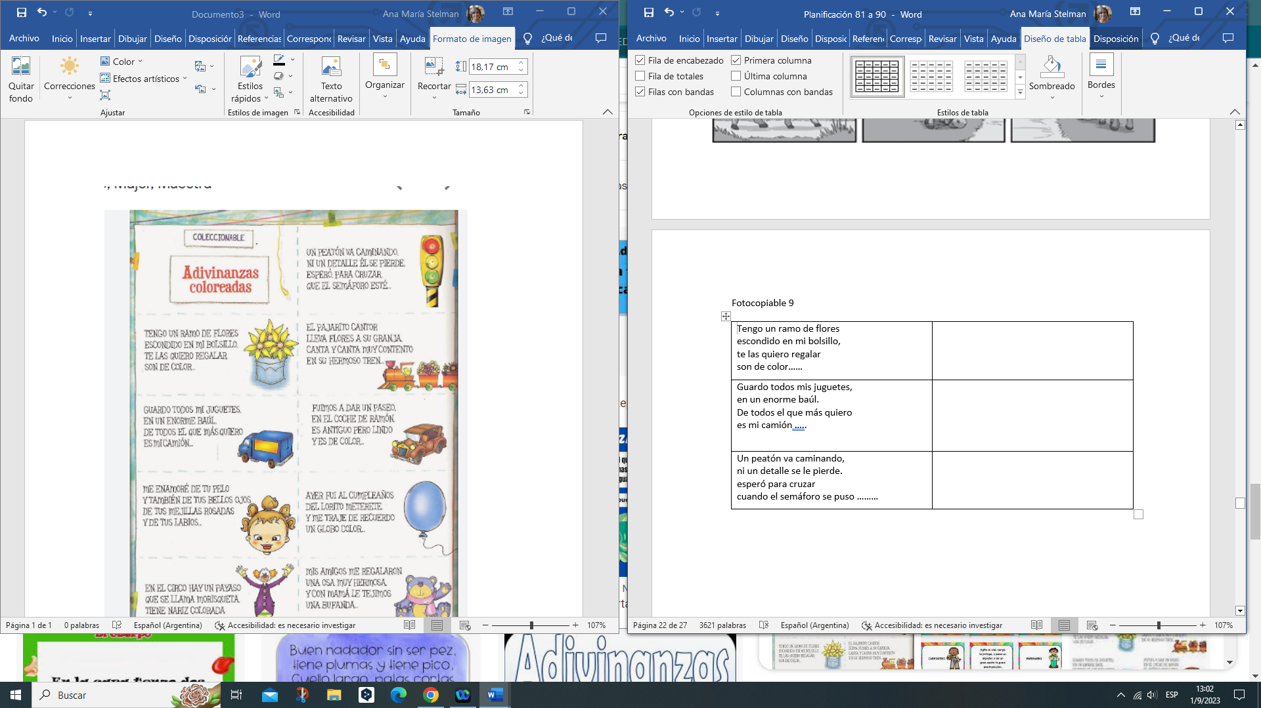
Fotocopiable 9

